**PID PARAMETRELERİNİN OTOMATİK AYARLAMA YÖNTEMİ İLE KESTİRİMİ: DC MOTOR KONUM KONTROLÜ**

**1Enes Can TÜRKOĞLU, 2Yusuf TUNÇ, 3Tuğçe YAREN, 4Selçuk KİZİR**

*1,2,3,4Kocaeli Üniversitesi, Mühendislik Fakültesi, Mekatronik Mühendisliği Bölümü, KOCAELİ*

*1* [turkoglucanenes@gmail.com](mailto:turkoglucanenes@gmail.com), *2* [yusuftunc1998@gmail.com](mailto:yusuftunc1998@gmail.com), *3* [tugce.yaren@kocaeli.edu.tr](mailto:tugce.yaren@kocaeli.edu.tr),

*4* [selcuk.kizir@kocaeli.edu.tr](mailto:selcuk.kizir@kocaeli.edu.tr)

**(Geliş/Received:; Kabul/Accepted in Revised Form:)**

ÖZ: Bu çalışmada, röle geri besleme yöntemi ile bir DC motorun gerçek zamanlı konum kontrolü için PID parametrelerinin çevrim-içi otomatik kestirimi yapılmıştır. Otomatik ayarlamalı röle yöntemi gerçeklenerek, algoritmanın bilinmeyen sistem için en ideal PID parametrelerini otomatik bulması amaçlanmaktadır. Algoritmanın güvenilir sonuçlar vermesi için faz farkı ve osilasyon genlikleri arka planda test edilerek %90’nın üzerinde doğruluk yakalandığında süreç durdurulmaktadır. Sistem için gerekli algoritma yazılımı, Matlab – Simulink ortamında Waijung blok seti yardımıyla gerçekleştirilmiştir ve STM32F4 mikro denetleyicisinde gerçek zamanda Canon FN38 S modelindeki DC motor üzerinde uygulanmıştır. Ayrıca, PID parametreleri Ziegler-Nichols kapalı çevrim yöntemine göre hesaplanarak uygulanmış ve sonuçlar gözlemlenerek, kontrol performansları analiz edilmiştir.

***Anahtar Kelimeler:*** *Gerçek Zamanlı Kontrol, Otomatik Ayarlama, PID Kontrol, Röle geri besleme, Ziegler-Nichols*

**PID Parameter Estimation with Auto-Tuning Method: Position Control of DC Motor**

**ABSTRACT:** In this study, the on-line automatic estimation of PID parameters for real-time position control of a DC motor with relay feedback method is implemented. It is aimed that the algorithm automatically finds the most ideal PID parameters for the unknown system by realizing the auto-tuning relay method. In order to get reliable results from the algorithm, the phase difference and oscillation amplitudes are tested in the background and the process is stopped when accuracy of more than 90% is achieved. The algorithm software required for the system was implemented in Matlab - Simulink by using the Waijung block set and was applied on the DC motor of the Canon FN38 S model in real-time with the STM32F4 microcontroller. Besides, PID parameters were calculated and applied according to the Ziegler-Nichols closed loop method and the control performances were analyzed by observing the experimental results.

***Key Words:*** *Real Time Control, Auto-Tuning, PID Control, Relay feedback, Ziegler-Nichols*

**GİRİŞ (INTRODUCTION)**

Dinamik kontrollerin %85’i PID (Oransal, İntegral ve türevsel) kontrol tabanlıdır (Paz, 2001). Dolayısıyla PID kontrol tekniğinin dinamik sistemlerin kontrolünde yaygın olarak kullanıldığı söylenebilir (Kaplan ve diğ., 2020). Uygulamadaki basitliğinden dolayı çeşitli endüstriyel işlemlerde tercih edilmektedir. İlk uygulamaları pnömatik sistemlerde, vakumlama aletlerinde ve katı durum analog elektroniğinde görülmektedir.

Belirli bir ayarlama kriterine göre PID kontrol parametrelerinin belirlenmesi, kontrolör tasarımının en önemli konularındandır (Malhotra ve diğ., 2011). PID parametrelerinin belirlenebilmesi için yapılan çalışmalar iki kategoride incelenebilir. İlk kategoride kontrol işlemi süresince kontrol parametreleri sabit kalmakta ve işlemin sonucuna göre daha sonra ayarlanmakta ya da optimal olarak seçilmektedir. İkinci kategori ise belirlenen otomatik ayarlama yöntemi doğrultusunda sistemin otomatik olarak PID parametrelerini hesaplaması ve uygulamasıdır.

Sistemdeki kontrolcü için ideal olan PID parametrelerinin analitik olarak hesaplanması, özellikle de karmaşık sistemlerde oldukça zor olduğundan, bu problemi gidermek için otomatik ayarlama yöntemleri geliştirilmiştir. P-I-D parametreleri, sistemden istenen cevaba göre ayarlanır. Ayarlanan parametrelerle, verilen girişe göre sistemin istenen değere oturma, ulaşma zamanı ve aşım miktarı ayarlanır.

Otomatik ayarlama yönteminin işleyişi, gerekli PID parametrelerinin, istenen kriterler çerçevesinde belirli bir metoda göre sistem tarafından otomatik şekilde ayarlanması şeklindedir. Maksimum performans ve sistem verimliliği elde etmek için, PID parametrelerinin proses dinamiklerine ve bozucu etkilere göre ayarlanması gerekir. PID parametrelerinin deneme yanılma yöntemi ile belirlenmesi zaman kaybına neden olmakta ve sistem performansı da olumsuz etkilenmektedir. Bu nedenle, gelişmiş ayarlama teknikleri kullanılarak PID denetleyici parametrelerinin belirlenmesi önemli hale gelmiştir (Çınar ve diğ., 2019).

PID parametreleri ayarlanırken kullanılacak ayarlama yöntemi ilgili sisteme uygun şekilde seçilmelidir. Gerçek zamanlı sistemlere göre, model bazlı sistemlere göre veya sistemin çıkış karakteristiğine göre ayarlama yöntemleri değişiklik göstermektedir (Kumar ve diğ., 2015). Ayarlama yöntemleri; Doğrudan Sentez (Direct Synthesis), Ziegler-Nichols, Röle Geri Besleme (Relay Feedback), Cohen-Coon, Yinelemeli Geri Besleme (Iterative Feedback) şeklinde sıralanabilir.

Pozisyon kontrol uygulamaları için DC motor, çeşitli boyut ve güce sahip, uygun maliyetli ve daha küçük olduğu için tercih edilmektedir. Robotik ve endüstriyel uygulamalarda sıklıkla kullanılır ve diğer motorlara göre kolay sürüş tekniğine sahiptir. Bu çalışmada, kontrol kartı olarak STM32F407VGT6 işlemcisini üzerinde bulunduran geliştirme kiti kullanılmıştır. Üzerinde çok sayıda GPIO (genel amaçlı giriş-çıkış) pinlerinin bulunması, içerisinde DSP modülünün (Taşçı ve diğ., 2012) bulunması ve 8MHz kristale sahip olmasına rağmen çalışma frekansının 168Mhz seviyesine kadar çıkabilmesi bu kitin tercih edilmesinin sebepleri arasındadır. Bu çalışmada mikroişlemci 168 MHz çalışma frekansında çalıştırılarak bir komutu işleme süresinin 5ns olması sağlanmıştır.

Otomatik ayarlamalı kontrol tasarımı Matlab-Simulink üzerinden gerçekleştirilmiştir. Matlab programında STM32F407 için özel olarak hazırlanmış olan Waijung blok seti kullanılarak sistemin yazılımsal geliştirmeleri yapılmıştır. Waijung blok seti Tayvanlı bir firma tarafından geliştirilmiş ve kullanıcılara simülasyon ortamında uygulama geliştirme imkânı veren blok set tabanlı çalışan bir yapıya sahiptir (Kizir ve diğ., 2019). “ToolBox” ve “BlockSet” uygulamaları elektronik devrelerin gerçekleştirilmesine yardımcı olur (Tosun ve diğ., 2019) Bu sayede Matlab üzerinden yapılan kontrolör tasarımı hızlı kontrol prototipleme tekniği ile denetleyiciye gömülebilmekte, denetleyicinin çeşitli giriş – çıkış (IO) konfigürasyon ayarları yapılabilmektedir.

Bu çalışmada, otomatik ayarlama yöntemlerinden röle geri besleme yöntemi kullanılarak DC motorun gerçek zamanlı konum kontrolüne ait PID parametre kestirimi yapılmıştır. Kontrol edilen sistemin modeli kara kutu yaklaşım yöntemi ile elde edilerek verilmiştir. Ayrıca Ziegler-Nichols yöntemi kullanılarak ta kontrolör tasarımı gerçekleştirilmiş ve röle geri besleme yöntemi ile karşılaştırılmıştır. Sistem için gerekli algoritma yazılımı, Matlab-Simulink ortamında Waijung blok seti yardımıyla gerçekleştirilmiştir. STM32F4 geliştirme kiti ve DC motor tabanlı deney seti üzerinde geliştirilen algoritmalar gerçek zamanlı olarak uygulanmış ve sistem çıkışları gözlenmiştir.

**SİSTEM MODELİ (SYSTEM MODEL)**

Bir sistemi tanımlamak için sisteme ait matematiksel modeli sadece fiziksel yasalar ve kabuller ile modellemek her zaman gerçek zamanlı sistemlerde istenilen sonucu vermeyebilir. Bununla birlikte üzerinde çalışılan sistemlerin parametrelerine de her zaman ulaşmak mümkün olmayabilir. Bu durumlarda sistemleri tanımlamak için Kara Kutu Modeli kullanılır (Kizir ve diğ., 2019).

Bu çalışmada kullanılan sistemin sürekli zaman transfer fonksiyonu % 87.12 benzerlik oranında elde edilmiştir ve denetleyici tasarımında kullanılmasa da ek bilgi olarak Denklem (1)’de sunulmuştur.

|  |  |
| --- | --- |
|  | (1) |

**PID DENETİM VE PARAMETRE AYARLAMA YÖNTEMLERİ (PID CONTROL AND TUNING METHODS)**

**PID Denetim (PID Control)**

Oransal, integral ve türev terimlerinin bir araya gelmesiyle oluşan PID kontrol daha öncede bahsedildiği gibi basit yapısından dolayı endüstride sıkça kullanılan klasik bir kontrol yöntemidir. Bu kontrol yöntemine ait genel blok diyagramı Şekil 1’de verilmiştir.

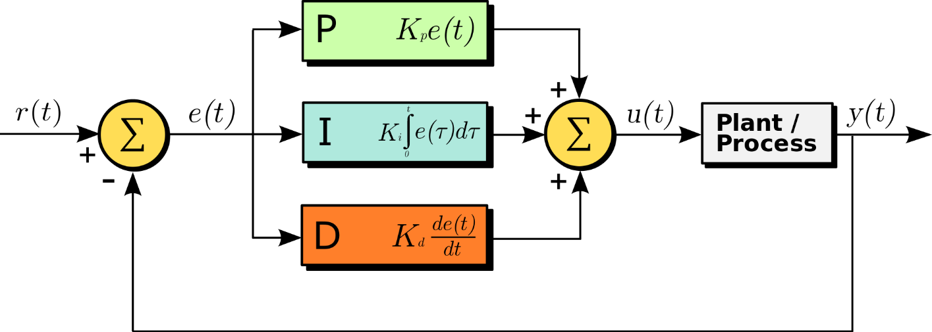

**Şekil 1.** PID kontrol blok diyagramı (Urquizo, 2011)

***Figure 1.*** *The block diagram of the PID control (Urquizo, 2011)*

Blok diyagramda PID çıkışındaki u(t) kontrol sinyalini, y(t) sistem çıkış sinyalini, r(t) referans sinyalini ve e(t) ise hata sinyalini göstermektedir. Yukarıda verilen blok diyagrama göre PID çıkışı u(t) Denklem (2) ve (3)’teki gibi hesaplanır.

|  |  |
| --- | --- |
|  | (2) |
|  | (3) |

Bu kontrol yönteminde çıkış sinyalinin referans sinyali takip edebilmesi için Denklem (2)’deki Kp, Ki ve Kd, PID parametrelerinin üzerinde çalışılan sisteme uygun olacak biçimde belirlenmesi gerekmektedir. Belirlenen parametrelerden Kp oransal teriminin e(t) hata sinyaliyle, Ki integral teriminin hata sinyalinin integraliyle, Kd türev teriminin hata sinyalinin türeviyle çarpılmasıyla ve hepsinin toplanmasıyla u(t) PID çıkış değeri elde edilir. PID parametrelerinin her birinin sistemin çalışma performansına etkisi farklıdır (Köse ve diğ., 2013).

Bu çalışmada sistem için gerekli en ideal PID parametreleri otomatik bir şekilde algoritma tarafından bulunacaktır.

**Otomatik Ayarlamalı PID (Auto-Tuning PID)**

P-I-D parametreleri, sistemden istenen cevaba göre ayarlanır. Ayarlanan parametrelerle, verilen girişe göre sistemin istenen değere oturma, ulaşma zamanı ve aşım miktarı ayarlanır.

Otomatik ayarlama yöntemi, gerekli PID parametrelerini, istenen kriterler çerçevesinde belirli bir metoda göre sistem tarafından otomatik şekilde ayarlanmasıdır. Bu işlem manuel bir şekilde de yapılabilir fakat uzun bir süre ve meşakkatli bir uğraş ister.

Bu çalışmada sistemin parametreleri röle geri besleme metodu kullanılarak ayarlanmıştır. Otomatik ayarlama yöntemi ile sistem parametreleri bulunduktan sonra PID kontrol yapısının sisteme entegre edildiği temsili görsel Şekil 2’te gösterilmiştir.

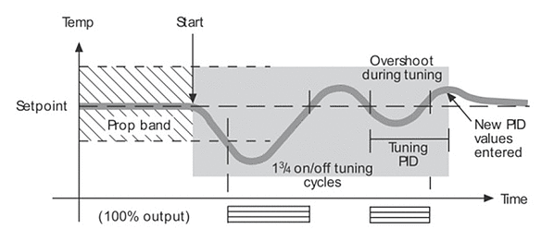

**Şekil 2.** Otomatik bir şekilde PID katsayılarının ayarlanması ve sisteme uygulanması (Sommer, 2014)

***Figure 2.*** *Automatically tuning the PID parameters and applying them to the system (Sommer, 2014)*

**Ziegler-Nichols Yöntemi (Ziegler-Nichols Method)**

En çok tercih edilen kazanç-parametre ayarlama yöntemlerinden olan “Ziegler-Nichols” yöntemi, 1942 yılında [John G. Ziegler](https://en.wikipedia.org/wiki/John_G._Ziegler) ve [Nathaniel B. Nichols](https://en.wikipedia.org/wiki/Nathaniel_B._Nichols) tarafından geliştirildi. Ziegler-Nichols yöntemi kapalı kontrol çevrimi olarak tasarlanmıştır. Sisteme uygun kazanç parametreleri bulunurken Ki (integral) ve Kd (türev) katsayıları sıfıra çekilir. Oransal kazanç katsayısı olan Kp; sistemin çıkışından sürekli, sönümlenmeyen ve kararsızlık göstermeyen bir osilasyon gözlemlenene kadar 0’dan başlatılarak yükseltilir. İstenen osilasyonun yakalandığı kazanç değerine Ku, osilasyon periyoduna ise Tu denir. Ku ve Tu parametreleri kullanılarak PID kazanç parametreleri olan Kp, Ki ve Kd değerleri, sisteme uygun olarak bulunur. Çizelge 1’de bulunan Ku ve Tu değerlerine göre PID kazanç parametrelerine ulaşılmasını sağlayan eşitlikler verilmiştir. Eski bir teknik olmakla birlikte sistemi kararsızlığa itmesi önemli dezavantaj oluşturmaktadır.

**Çizelge 1.** PID kazanç parametrelerinin hesaplanması (Ziegler ve Nichols, 1942)

***Table 1.*** *Calculation of PID gain parameters (Ziegler ve Nichols, 1942)*

|  |  |  |  |
| --- | --- | --- | --- |
|  | **Kp** | **Ti** | **Td** |
| **P** | 0.5Ku |  |  |
| **PI** | 0.4Ku | 0.8Tu |  |
| **PID** | 0.6Ku | 0.5Tu | 0.125Tu |

**Röle Geri Besleme Yöntemi (Relay Feedback Method)**

1984 yılında Karl Johan Åström ve Tore Hägglund tarafından önerilmiştir (Yu, 2016). Ziegler-Nichols yöntemine alternatif olarak sunulmuştur. Kontrollü bir salınım üretme ve sürdürme avantajına sahiptir (salınımın büyüklüğü tanımlanabilir). Bu yöntemin başarısı, tanımlama ve kalibrasyon mekanizmalarının basitliğinden ve ayrıca yavaş veya doğrusal olmayan sistemlerde uygulanabilirliğinden kaynaklanmaktadır. Röle yöntemi kritik kazanç Ku ve kritik frekans ω belirlemede etkilidir. Röle yönteminin sisteme uygulandığı kontrol yapısı Şekil 3’te gösterilmektedir.

Röle yönteminin avantajları:

* Sistemi kararsızlığa sokmadan parametre kestirimi yapma,
* Az miktarda matematiksel işlem gerektirme,
* Çeşitli endüstriyel proseslere uyma,
* Bozulmalara karşı düşük hassasiyet,
* Uzun süren, deneme yanılma prosedürünü önleyerek kritik kazancın belirlenmesi şeklinde sıralanabilir.

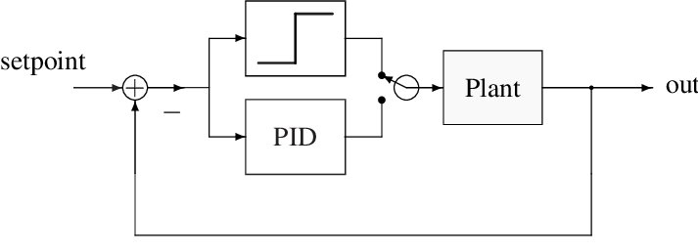

**Şekil 3.** Röle geri-besleme yöntemi (Wilson, 2005)

***Figure 3.*** *Relay feedback method (Wilson, 2005)*

**Röle Geri Besleme Yöntemi ile Otomatik Ayarlama (Auto-Tuning with Relay Feedback Method)**

Amaç, röle yöntemi kullanılarak sistem için en ideal kazanç parametrelerinin otomatik bir şekilde bulunmasıdır. Otomatik ayarlama işlemi yaparken röle yöntemini seçmemizin nedeni sistemi kararsızlığa sokmamasıdır. Ziegler-Nichols yöntemi kullanırken Ku’daki ufak bir artış sistemin kararsızlığa sürüklenmesine sebep olabilir. Bunun önüne geçmek için röle yöntemi geliştirilmiştir. Çünkü röle yönteminde sisteme verilen girişler Ku parametre genliğiyle sınırlı olduğu için sistemin kararsızlığı engellenir, kontrol altında tutulur. Röle çıkışının sisteme uygulanması Şekil 4’te gösterilmiştir.

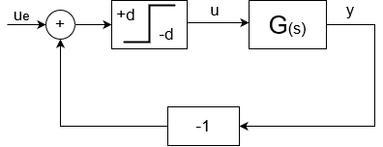

**Şekil 4.** Röle kontrollü lineer sistem

***Figure 4.*** *Linear system with relay control*

Parametre bulma kısmında sisteme kontrolör dahil edilmez ve röle seri bir şekilde bağlanır. Giriş olarak sıfır giriş uygulanır. Röle ise gelen geri besleme değerine göre sistemin çıkışına zıt olacak bir şekilde çıkış üretir. Rölenin şiddeti röleye ait bir parametreyle sürekli olarak ayarlanır. Rölenin çıkışına göre sistemin çıkışı da değişir. Sistem ve röle çıkışları arasında 180° faz farkı oluşana kadar sistem, çıkış parametre güncellemesi ve röle çıkış genliği artırımı yapar. Anlatılan bu kontrol yapısının röle ve sistem çıkışları Şekil 5’te gösterilmiştir.

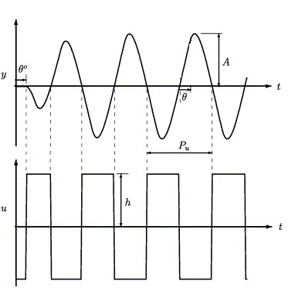

Şekil 5. Röle ve sistem çıkışları (Huang ve diğ., 2005)

***Figure 5.*** *Relay and system outputs (Huang* *et al., 2005)*

180° faz farkı olan, sürekli, ideal ve değişmeyen osilasyona sahip, örüntü şeklinde olan bir çıkış elde edildiği takdirde, çıkış sinyalinin periyodu Pu, sistemin çıkış genliği A, rölenin çıkış genliği ise h denir. Buna göre istenen Ku parametresi Denklem (4)’deki gibi bulunur.

|  |  |
| --- | --- |
|  | (4) |

Bulunan Ku ve Tu değerleri Çizelge 1’de yerine konularak PID parametrelerine ulaşılır. Detaylı parametre kestirimi ilerleyen bölümlerde anlatılacaktır.

**GERÇEK ZAMANLI UYGULAMA (REAL-TIME APPLICATION)**

**Deney Düzeneği (Experimental Setup)**

Tasarlanan algoritmalar Matlab Waijung blok seti kullanılarak mikro denetleyiciye gömülmektedir. Denetleyici ile istenen algoritma doğrultusunda DC motor kontrolü gerçekleştirilmektedir. Encoder ile DC motorun anlık konum ve hız bilgileri elde edilmektedir. FT232RL (USB – UART dönüştürücü) kullanılarak Matlab ile mikro denetleyici arasında haberleşme sağlanarak sistem gözlenip, analiz edilir.

Test düzeneğinde bulunan malzemeler:

* STM32F407VG (Mikrodenetleyici)
* Canon FN38 S (DC motoru)
* LMD18200 (Motor Sürücü)
* FT232RL (USB-UART dönüştürücüsü)
* Encoder

Test düzeneği Şekil 6’da görülmektedir.

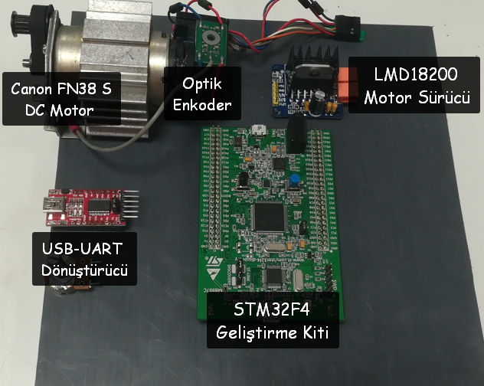

**Şekil 6.** Test düzeneği

***Figure 6.*** *Test setup*

**Geliştirilen Algoritmanın İncelenmesi (Analysis of the Designed Algorithm)**

Kullanılan otomatik ayarlama yöntemi röle yöntemidir. Birkaç metot arasında bu yöntemin kullanılmasının en önemli sebebi sistemi kararlı durumda tutabilmesidir . Verilen sınırlı girişler sonucu sistemin sınırsız çıkışlar, kararsız durum, üretmesi engellenmektedir. Bu da çoğu sistem için en başta gelen istenmeyen bir durumdur.

Uygulanan algoritmada sisteme sıfır girişi verilir. Sıfır giriş verilmesinin sebebi röledir. Rölenin genliği bir kazanç parametresi tarafından arttırılmaktadır. Sistem başlangıçta durağan olduğu için herhangi bir osilasyon gözlemlenmez. Bu yüzden rölenin çıkışı yükseltilerek sistem tepki vermeye zorlanır. Tepki verdiği anda röle ile sistem çıkışlarının arasında 180° faz farkı oluşmayabilir. Bu yüzden osilasyonlar arasında istenen derecede faz farkı oluşana kadar röle kazancı arttırılır. Sistemden istenen faz farkı yakalanmış olsa bile düzgün, sürekli, durağan ve örüntülü bir osilasyon yakalanmamış olabilir.

İstenen osilasyon gözlemlenene kadar röle kazancı sürekli olarak arttırılır. Kriterleri sağlayan osilasyon gözlemlenmeye başladığı an, röle ve sistemin çıkış genlikleri ile osilasyon periyodu alınır. Alınan bu değerler doğrultusunda sistemin PID parametreleri bulunur.

Bulunan değerler Denklem (3)’de yerine konulur ve Ku kazancı bulunur. Bulunan Ku kazancına göre ise, sistemin çıkışı nasıl isteniyorsa, az aşımlı, orta aşımlı, çok aşımlı, yükselme zamanı vb. isterlere göre uygun yöntemle çözülüp sistem için gerekli olan PID katsayıları elde edilir. Yöntemlerden bazıları Çizelge 2 ’de verilmiştir.

Çizelge 2. İstenen kriterlere göre uygun PID parametresi bulma yöntemleri

***Table 2.*** *Methods to find suitable PID parameters according to the desired criteria*

|  |  |  |  |  |  |
| --- | --- | --- | --- | --- | --- |
| **Kontrol Yöntemi** | **Kp** | **Ti** | **Td** | **Ki** | **Kd** |
| **P** | 0.5Ku | - | - | - | - |
| **PI** | 0.45Ku | Tu/1.2 | - | 0.54Ku/Tu | - |
| **PID** | 0.8Ku | - | Tu/8 | - | KuTu/10 |
| **Klasik PID** | 0.6Ku | Tu/2 | Tu/8 | 1.2Ku/Tu | 3KuTu/40 |
| **Pessen Integral Kuralı** | 7Ku/10 | 2Tu/5 | 3Tu/20 | 1.75Ku/Tu | 21KuTu/200 |
| **Az aşımlı** | Ku/3 | Tu/2 | Tu/3 | 0.666Ku/Tu | KuTu/9 |
| **Aşımsız** | Ku/5 | Tu/2 | Tu/3 | (2/5)Ku/Tu | KuTu/15 |

Gerçek zamanlı olarak çalışıldığında sistem istenen tepkileri veremeyebilir. Bu yüzden en ufak bir hata sistemin yanlış katsayı bulmasına veya bulamamasına sebep olacaktır. Bu ve bu gibi çeşitli hataların önüne geçilmek için yüksek doğruluk oranları alınmıştır. Röle ve sistem çıkışı 180° faz farkı yaratması, bu faz farkının bozulmayacağı anlamına gelmez. Bu yüzden belirlenen bir periyottaki çıkış dalgaları arasındaki faz farkı doğruluğu asgari %98 olma şartı koşulmuştur. Yani çıkışlardaki her 100 dalgadan en az 98’inin 180° faz farkı ile gelme zorunluluğu vardır. Bu koşulun gerçekleşmesi ise şu şekildedir. Sistemin çıkışındaki düşen kenarlar, rölenin çıkışındaki yükselen kenarlar tespit edilir. Bu tespitler anlık olarak gerçekleştirilir. Eğer sistemin çıkışı düşen kenar olduğu anda rölenin çıkışı da yükselen kenar ise 180° faz farkı vardır denir ve faz farkı doğruluk sayacı arttırılır. Her 1000 dalga içinden en az 980 dalganın böyle gelmesi koşulu vardır. Eğer bu koşul sağlanmazsa röle kazancı arttırılır ve tekrar kontrol edilir.

Bir diğer hata önleyici koşul ise osilasyon kontrolüdür. Çıkışlardaki osilasyon istenen faz farkıyla geliyor olabilir fakat bu durum genlik değerlerinin süreklilik gösterdiği anlamına gelmeyebilir. Eğer bu hata engellenmez ise parametre kestirimi yapılırken sistemin çıkış genliği yanlış bir değer alınabilir. Bu da PID parametrelerinin düzgün bulunamamasına yol açar. Değinilen hatanın önüne geçilmesi için sistemin çıkış genlik değerlerinin istenen yüzdenin sürekli olarak aynı değerde gelip gelmediğine bakılır. Sıralı dalgalar arasında sürekli olarak farkları alınır. Alınan bu farkların da aritmetik ortalaması alınarak aynı osilasyonun elverişliliği ölçülür. Çıkan sonuca göre bu doğruluk testini geçerse kazanç katsayıları hesaplanır. Eğer sürekli aynı tepe noktasına sahip olan dalgalar gelirse osilasyon ortalaması maksimum olan 1 değerini alır. Uygulanan sistemden elde edilen osilasyonun düzgün gelme oranı 0.94 olarak hesaplanmış ve bu değer ideal çıkış osilasyonuna oldukça yakındır. Sistemdeki osilasyon test oranı Şekil 7’de gösterilmiştir.

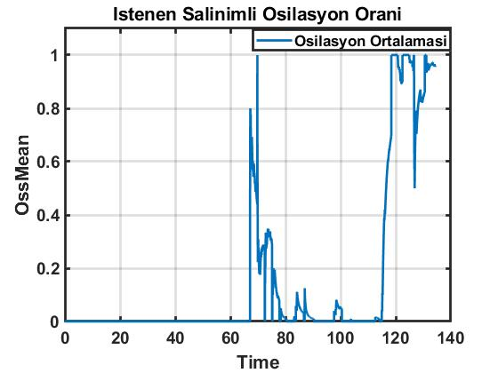

**Şekil 7.** Sistemin çıkışındaki osilasyonun düzgün gelme oranı (0.94\1)

***Figure 7.*** *The rate at which the oscillation at the exit of the system is smooth (0.94 \ 1)*

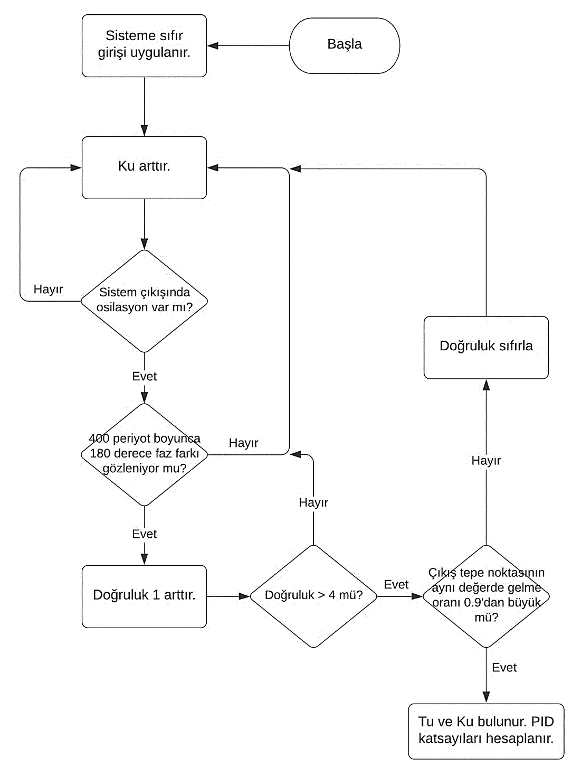

**Şekil 8.** Uygulanan algoritmanın akış diyagramı

***Figure 8.*** *Flow diagram of the algorithm applied*

**Geliştirilen Algoritmanın Sisteme Uygulanması (Implementation of the Designed Algorithm)**

Röle otomatik ayarlama algoritması (Şekil 8) mikro denetleyiciye gömülüdür. Sistemin Matlab ortamında analizinin gerçekleştirilmesi için çevrim-içi seri haberleşmesi yapılmaktadır. Uart ile motorun anlık konumu, röle çıkışı, röle kazanç parametresi, faz farkı ve osilasyon doğruluğu gibi önemli parametrelerin takibi yapılır. Ayrıca istenen kriterlere göre parametre düzeltmeleri yapılarak sisteme geribildirim verilir. Sistem aldığı bu geribildirimler doğrultusunda iyileştirmeler yaparak ideal kazancın yakalanması sağlanır.

Şekil 9’da sistemin gerçek zamanlı olarak ideal parametreyi bulana kadarki (baştan sona) çıkışları verilmiştir. Şekilden de anlaşıldığı üzere belirlenen dalga sayısında istenilen doğruluğa ulaşmazsa röle parametresi arttırılır. Ne zaman ki sistem isterleri karşılar seviyede çıkış verir, o zaman simülasyon kendisini durdurur ve PID parametre hesaplama kısmına geçilir. İstenen doğruluk sayısı azaltılarak (doğruluk oranı sabit kalır) veya her kontrol sonucu röle kazanç katsayısının artırım hassasiyeti azaltılarak sistem hızlandırılabilir.

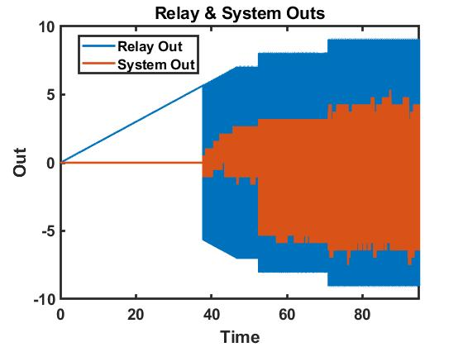

**Şekil 9.** Sistemin istenen parametreyi bulana kadarki çıkışı

***Figure 9.*** *Output of the system until the desired parameter is found*

Şekil 10’da sistemin çıkışı daha net bir şekilde gözlemlenmektedir. Görüldüğü üzere röle çıkış genliği 9 ve sistem çıkış genliği ise 4.77’dir. Çıkışlar arasında 180° lik bir faz farkı vardır. Sistemin yanıtındaki osilasyon düzgün dağılımlı, sürekli ve örüntü şeklindedir. Yanıtın tepe noktaları gerekli dalga sayısı (1000 dalga) boyunca sabit olarak gelmektedir ve herhangi bir sıçrama, kararsızlık veya beklenmeyen bir durum yoktur. Şekil 10’daki yanıtın periyot süresi ve çıkış genlikleri kaydedilir. Bulunan değerler Denklem (4)’de yerine konularak Ku değeri bulunur. Bulunan Ku değeri ve Pu süresi ise Çizelge 2’de yerine konularak sistem için en uygun PID parametreleri hesaplanır.

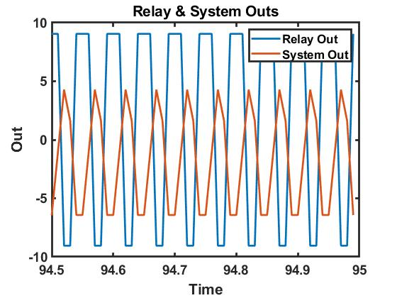

Şekil 10. Ayrıntılı sistem çıkışı

***Figure 10.*** *Detailed system output*

Örnek olarak bir parametre kestirimi ele alalım. , , olsun. Bulunan değerler Denklem (4)’de yerine konularak Denklem (5)’deki gibi Ku değeri hesaplanır.

|  |  |
| --- | --- |
|  | (5) |

Bulunan Ku değerine göre az, orta ve orijinal aşımlı PID kontrol yöntemleri için bulunan PID katsayıları Çizelge 3’te verilmiştir.

Çizelge 3. Ku değeri bilinen sistemde PID parametre sonuçları

***Table 3.*** *PID parameter results in the system with known Ku value*

|  |  |  |  |
| --- | --- | --- | --- |
| **Kontrol Yöntemleri** | **Kp** | **Ki** | **Kd** |
| Az Aşımlı | 0.4805 | 0.2379 | 0.6470 |
| Orta Aşımlı | 0.7928 | 0.3925 | 1.0676 |
| Orijinal Aşımlı | 1.4414 | 0.72136 | 0.7279 |

Sisteme Ziegler-Nichols ve röle geri besleme yöntemi uygulanmıştır. Elde edilen sonuçların Çizelge 2’deki aşımsız denklemlerine göre PID hesaplamaları ve karşılaştırmaları yapılarak, sonuçlar Çizelge 4’te gösterilmektedir.

Manuel olarak Ziegler-Nichols PID kestirimi yapılmıştır. Sistem çıkışında osilasyon gözlemlenene kadar Ku parametresi arttırılmıştır. İlk osilasyon gözlemlendiği anda ise motor durdurulmuştur ve çıkış sinyalinin periyodu ölçülmüştür. Ku değeri ve periyodu bilinen sistemin PID parametreleri Çizelge 2’ye göre bulunmuştur. Örnekleme zamanı 0.01 sn’ dir.

Çizelge 4. Ziegler Nichols ve röle yöntemlerinde hesaplanan parametreler

***Table 4.*** *Calculated parameters in Ziegler Nichols and relay methods*

|  |  |  |  |  |  |  |
| --- | --- | --- | --- | --- | --- | --- |
| **Auto-Tuning Yöntemleri** | **Ts** | **Ku** | **Tu** | **Kp** | **Ki** | **Kd** |
| Ziegler Nichols | 0.01 | 1.7 | 0.0505 | 0.34 | 0.1347 | 0.5723 |
| Röle Geri Besleme | 0.01 | 1.4545 | 0.0606 | 0.2909 | 0.096 | 0.5876 |

Bulunan PID parametrelerine göre sistem yanıtları Şekil 11 ve Şekil 12’de verilmiştir.

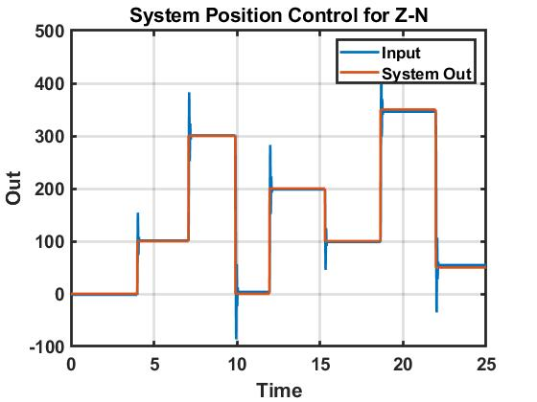

**Şekil 11.** Ziegler – Nichols yöntemi ile sistemin konum kontrolü

***Figure 11.*** *Position control of the system with the Ziegler - Nichols method*

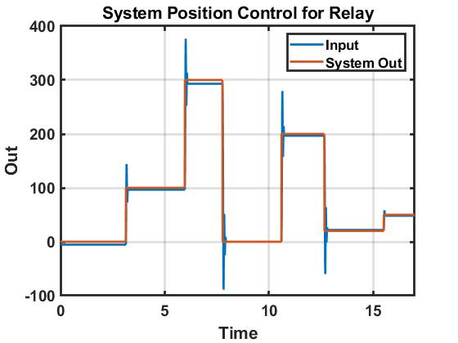

**Şekil 12.** Röle yöntemi ile sistemin konum kontrolü

***Figure 12.*** *Position control of the system with the relay method*

Çizelge 5’te, yöntemlere göre sistemlerin yüzde aşımları ve kalıcı durum hataları karşılaştırılmıştır.

Bulunan sonuçlardan yola çıkılarak manuel Ziegler – Nichols yöntemi uygulanan sistemin aşımı daha fazla çıkarken, röle geri besleme yöntemi uygulanan sistemin ise kalıcı durum hatası daha fazla çıkmıştır.

Kullanılan yöntemlerden röle geri besleme, PID parametrelerini otomatik bir şekilde sistemi analiz ederek bulmuştur. Ziegler – Nichols yönteminde ise sisteme bizzat müdahale edilerek osilasyona girmesi sağlanmış ve PID parametreleri bulunmuştur.

**Çizelge 5.** Performans karşılaştırması

***Table 5.*** *Performance comparison*

|  |  |  |
| --- | --- | --- |
| ***Kriterler / Yöntemler*** | **Yüzde Aşım (%)** | **Kalıcı durum hatası (ess)** |
| Ziegler – Nichols | 52.7 | 3.82 |
| Relay | 45.03 | 6.24 |

**SONUÇ (RESULT)**

Bu çalışmada, röle geri besleme yöntemi ile DC motorun gerçek zamanlı olarak PID parametre kestirimi yapılmış, PID kontrolör tasarımı, PID kazanç parametrelerinin manuel ve otomatik olarak kestirimi, röle geri besleme yöntemi ve avantajları açıklanmış, röle ve Ziegler-Nichols yöntemleri ile elde edilen kazanç parametrelerinin sistem üzerindeki etkileri karşılaştırılmıştır. Sistem, kara kutu yöntemi kullanılarak tanımlanmış ve modeli verilmiştir. Röle geri beslemeli otomatik parametre kestirim algoritmasının tasarımı ve sistem üzerinde uygulanışı açıklanmış, akış diyagramı ile gösterilmiştir. Tasarlanan algoritmanın gerçek zamanda uygulanması için Matlab Simulink Waijung blok setleri kullanılmış ve STM32F407VGT6 mikrokontrolcüsü üzerinden sisteme uygulanmıştır. Algoritmanın gerçek zamanda uygulanması sonucu elde edilen sistem ile röle çıkışları ve aralarındaki faz farkı gözlemlenmiş, sistemin çıkışındaki osilasyonun düzgün bir şekilde gelme oranı analiz edilmiş, bu analizler denklemler ve grafiklerle açıklanmıştır. Kestirilen kazanç parametrelerinin değerileri sistemden istenen aşım oranına göre birkaç farklı ister için gerçekleştirilmiştir. Röle ve Ziegler-Nichols yöntemleri kullanılarak bulunan kazanç parametrelerine göre sistemin verdiği cevaplar karşılaştırılmış ve analiz edilmiştir.

Bulunan sonuçlardan yola çıkılarak manuel Ziegler – Nichols yöntemi uygulanan sistemin aşımı daha fazlayken, Auto-Tuning Relay yöntemi uygulanan sistemin ise kalıcı durum hatası daha fazla çıkmıştır. Kullanılan yöntemlerden Relay PID parametrelerini otomatik bir şekilde sistemi analiz ederek bulmuştur. Ziegler – Nichols yönteminde ise sisteme bizzat müdahale edilerek manuel olarak PID parametreleri bulunmuştur.

**KAYNAKLAR (REFERENCES)**

Çınar, S. M., Balcı, Z., Yabanova, İ., 2019, “Performing Speed Control of a DC Motor with Auto-Tuning PID”, Afyon Kocatepe Üniversitesi Fen ve Mühendislik Bilimleri Dergisi (AKU J. Sci. Eng), Vol. 19, pp. 690-696.

Huang, H. P., Jeng, I. C., Luo, K. Y., 2005, “Auto-tune system using single-run relay feedback test and model-based controller design”, Journal of Process Control, Vol. 15, No. 6.

Kaplan, K., Kuncan, M., Polat, H., Tepe, B., Ertunç, H. M., 2020, “PID ve Bulanık Mantık Tabanlı DC Motorun Gerçek Zamanlı Konum Kontrolü”, Cilt 10, Sayı 2, s. 900-916.

Kizir, S., Yaren, T., Kelekçi, E. 2019, Matlab Simulink Destekli Gerçek Zamanlı Kontrol, Seçkin Yayıncılık, Ankara.

Köse, F., Kaplan, K., Ertunç, H. M., “PID ve Bulanık Mantık ile DC Motorun Gerçek Zamanda STM32F407 Tabanlı Hız Kontrolü”, Otomatik Kontrol Ulusal Toplantısı, 26-28 Eylül, 2013.

Kumar, R., Singla, S. K., Chopra, V., 2015, “Comparison among some well known control schemes with different tuning methods”, Journal of Applied Research and Technology, Vol. 13, No. 3, pp. 409-415.

Malhotra, R., Kaur, T., Deol, G. S., 2011, ”DC Motor Control Using Fuzzy Logic Controller”, International Journal Of Advanced Engineering Sciences and Technologies.

Paz, R. A., 2001, ”The Design of the PID Controller”, Klipsch School of Electrical and Computer Engineering.

Sommer, S., 2014 - West Control Solutions, <https://www.west-cs.com/news/what-is-pid-tuning-and-how->does-it-work, ziyaret tarihi: 2 Aralık 2020.

Taşçı, G., Küçükyıldız, G., Ertunç, H. M., “PID ve Bulanık Mantık ile DC Motorun Gerçek Zamanda DSPIC Tabanlı Konum Kontrolü”, Otomatik Kontrol Ulusal Toplantısı, 503-506, 2012.

Tosun, M.F., Gençkal, A.A., Şenol, R., 2019, “Modern Kontrol Yöntemleri ile Bulanık Mantık Temelli Oda Sıcaklık Kontrolü”, Süleyman Demirel Üniversitesi Fen Bilimleri Enstitüsü Dergisi, Cilt 23, Sayı 3, s. 992-999.

Urquizo, A., PID controller overview, https://commons.wikimedia.org/wiki/File:PID.svg, ziyaret tarihi: 2 Aralık 2020.

Wilson, D. I., “Relay-based PID Tuning”, Automation & Control, Feb/March, 2005.

Yu, C. C., 2006, Autotuning of PID Controllers A Relay Feedback Approach, Springer-Verlag London.

Ziegler, J. G., Nichols, N. B., 1942, ["Optimum settings for automatic controllers"](http://staff.guilan.ac.ir/staff/users/chaibakhsh/fckeditor_repo/file/documents/Optimum%20Settings%20for%20Automatic%20Controllers%20(Ziegler%20and%20Nichols,%201942).pdf), Transactions of the ASME, Vol. 64, pp. 759–768.